|  |
| --- |
|  |
| The Specification |
| [Type the document subtitle] |
|  |
| **[Your Name]** |
| **[Pick the date]** |

[Type the abstract of the document here. The abstract is typically a short summary of the contents of the document. Type the abstract of the document here. The abstract is typically a short summary of the contents of the document.]

Table of Contents

[To update the table of contents, right click the message below and select Update Field (F9 on PC, ⌥⌘U on Mac).]

**No table of contents entries found.**

1. Pages
   1. Page Tree

LOGO  
LOAD图  
A总框架  
 01首页  
 02分类  
 02-1分类列表  
 02-2详细  
 02-2-1产品参数和同款推荐-评价  
 02-2-2产品参数和同款推荐-参数  
 02-2-3产品参数和同款推荐-推荐  
 03活动  
 04购物车  
 04-1结算  
 05我的  
 05-1会员卡  
 05-2我的订单  
 订单明细  
 退换货申请  
 05-3我的收藏  
 05-4配送地址薄  
 05-5优惠券  
 05-6帐户设置  
 06-7密码管理  
 06-8我的点评  
 06-9系统设置  
 06-10帮助中心  
 06-10关于  
 05A用户注册/登陆  
 05A-1注册  
 05A-2绑定合作帐号

* 1. LOGO
  2. LOAD图
  3. A总框架
     1. User Interface

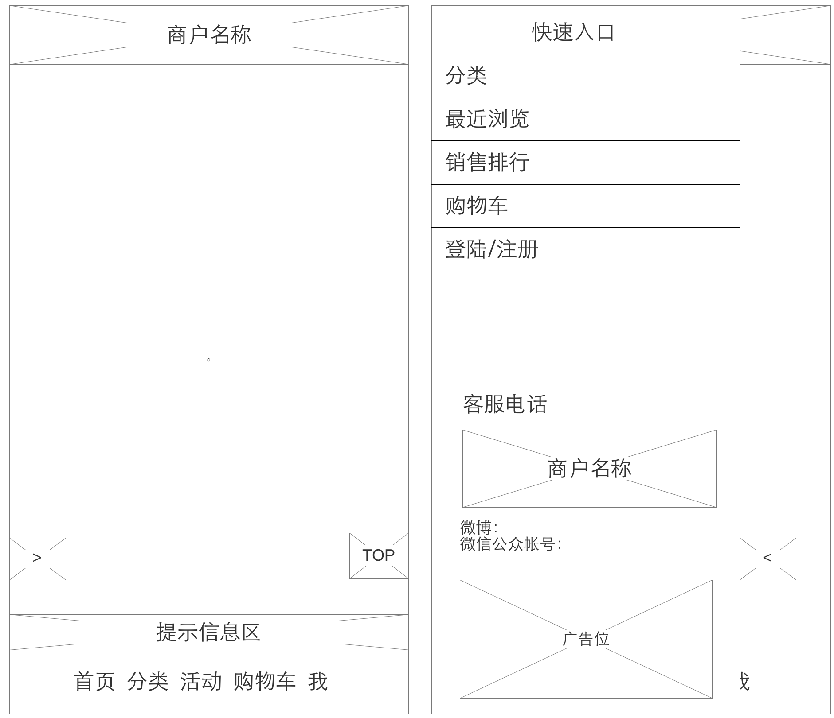

* 1. 01首页
     1. User Interface

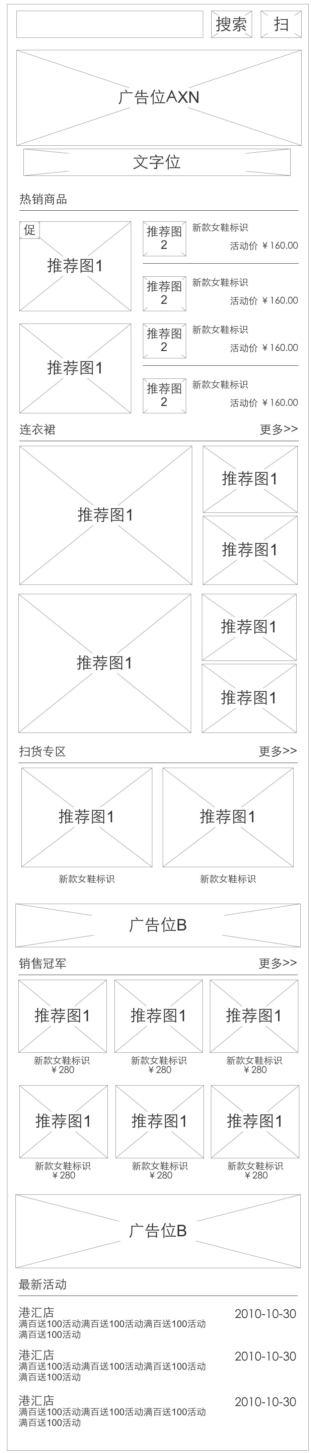

* 1. 02分类
     1. User Interface

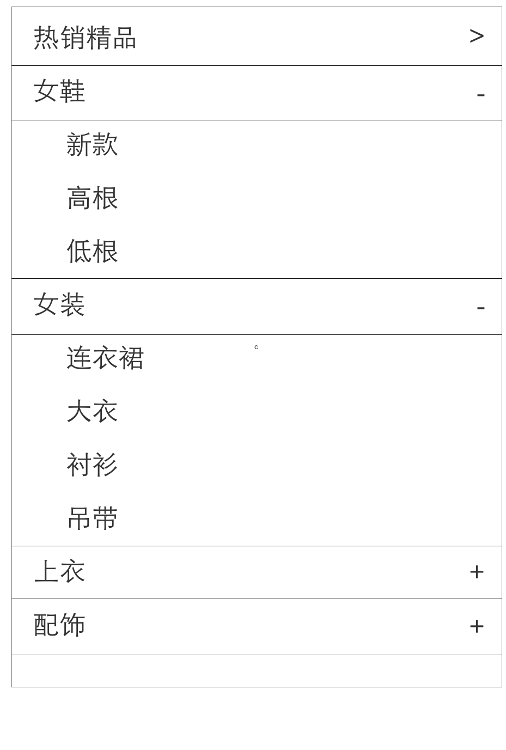

* 1. 02-1分类列表
     1. User Interface

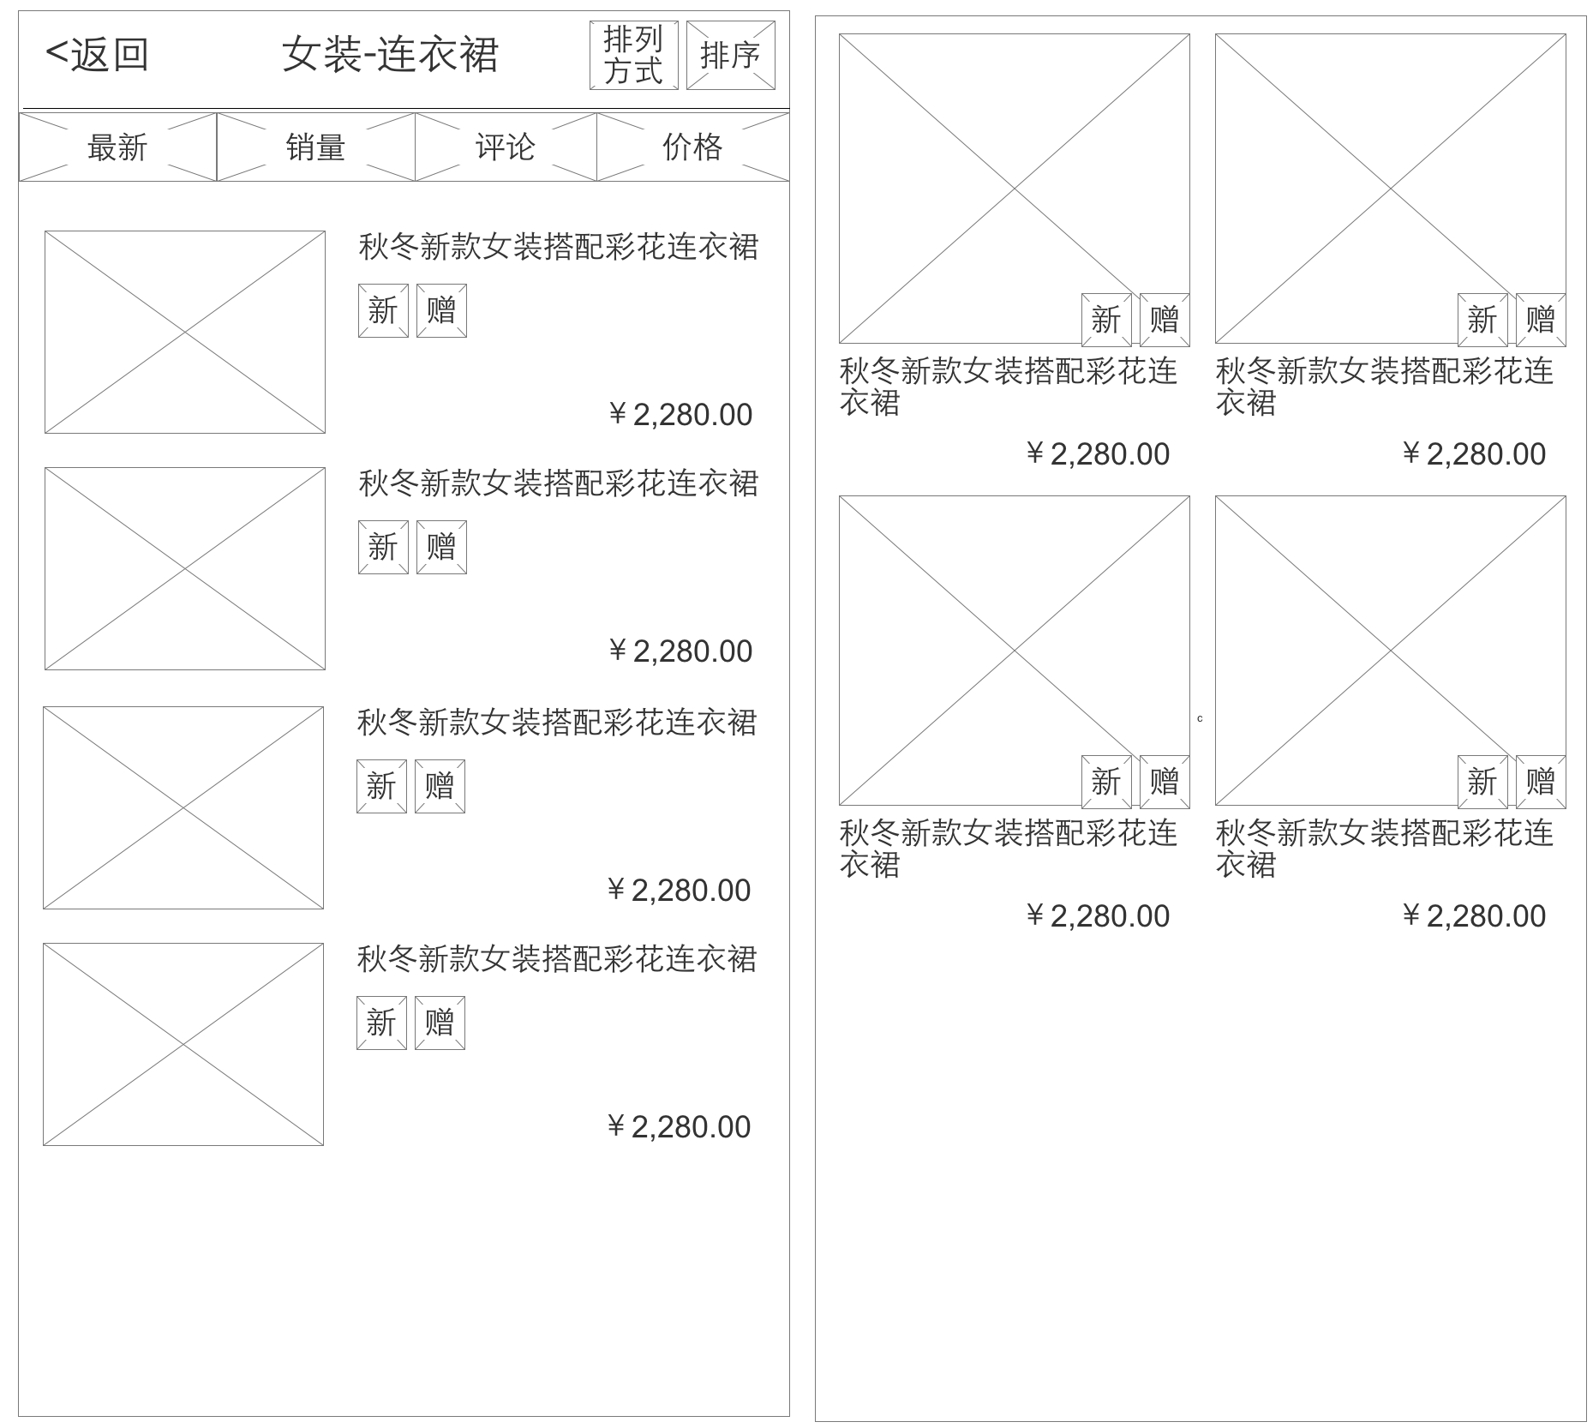

* 1. 02-2详细
     1. User Interface

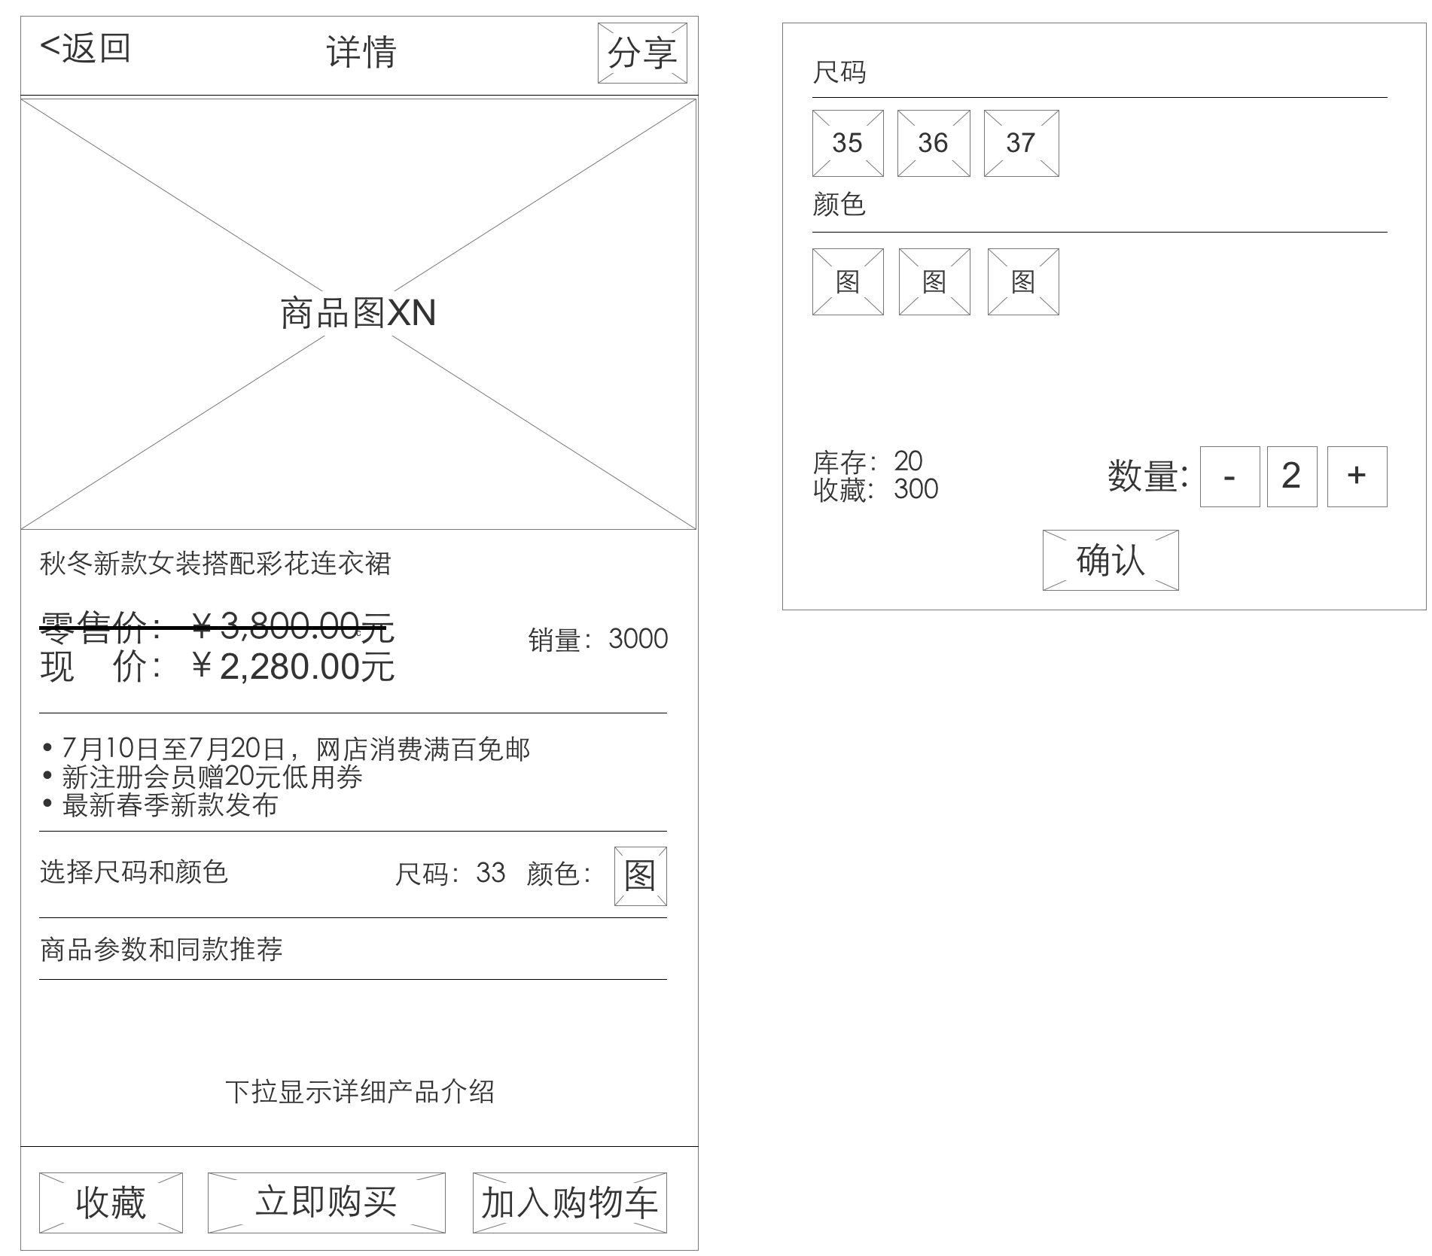

* 1. 02-2-1产品参数和同款推荐-评价
     1. User Interface

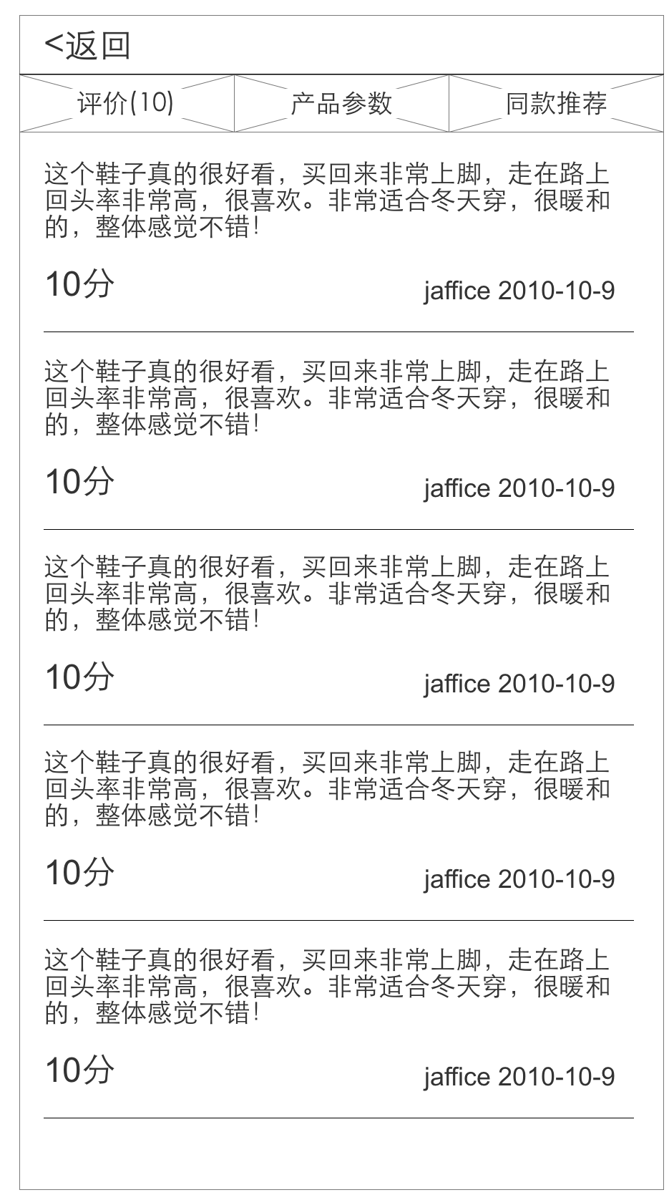

* 1. 02-2-2产品参数和同款推荐-参数
     1. User Interface

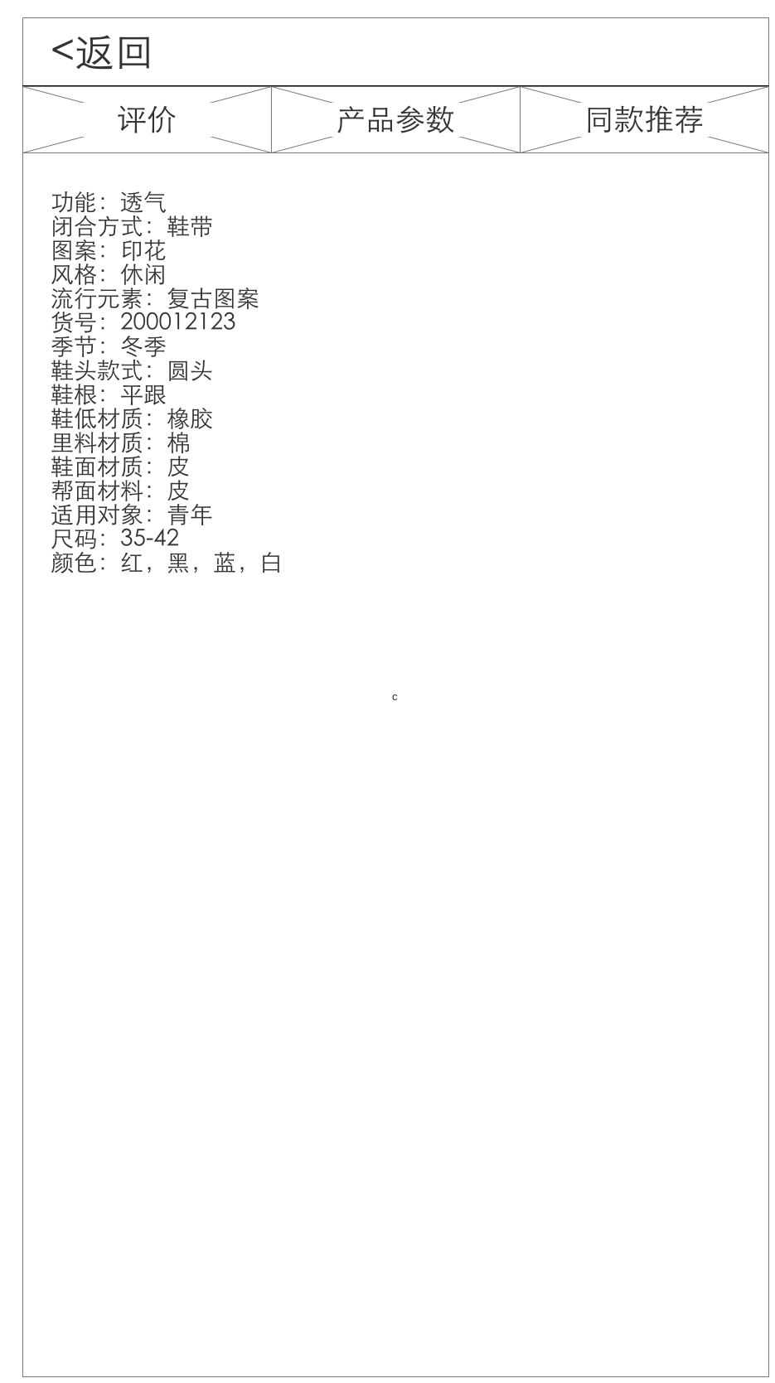

* 1. 02-2-3产品参数和同款推荐-推荐
     1. User Interface

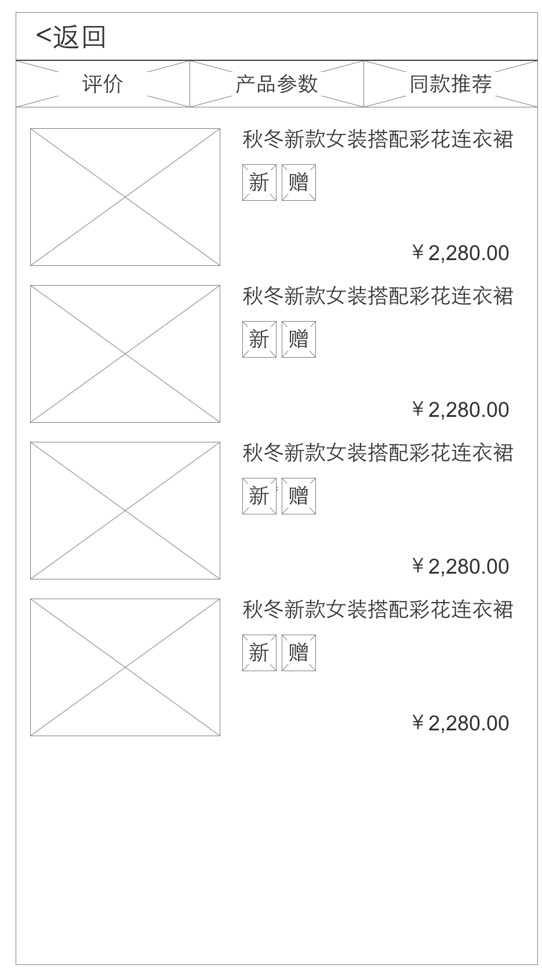

* 1. 03活动
     1. User Interface

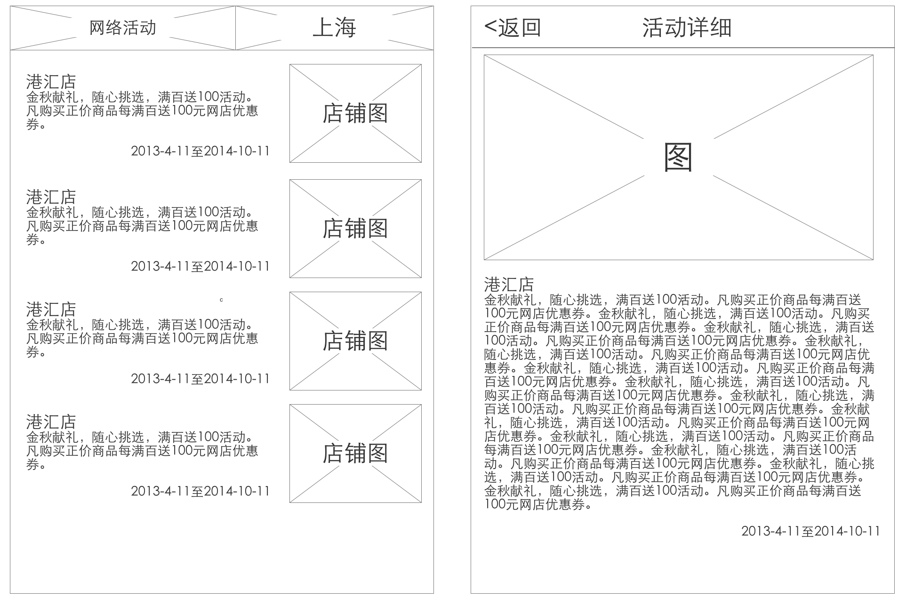

* 1. 04购物车
     1. User Interface

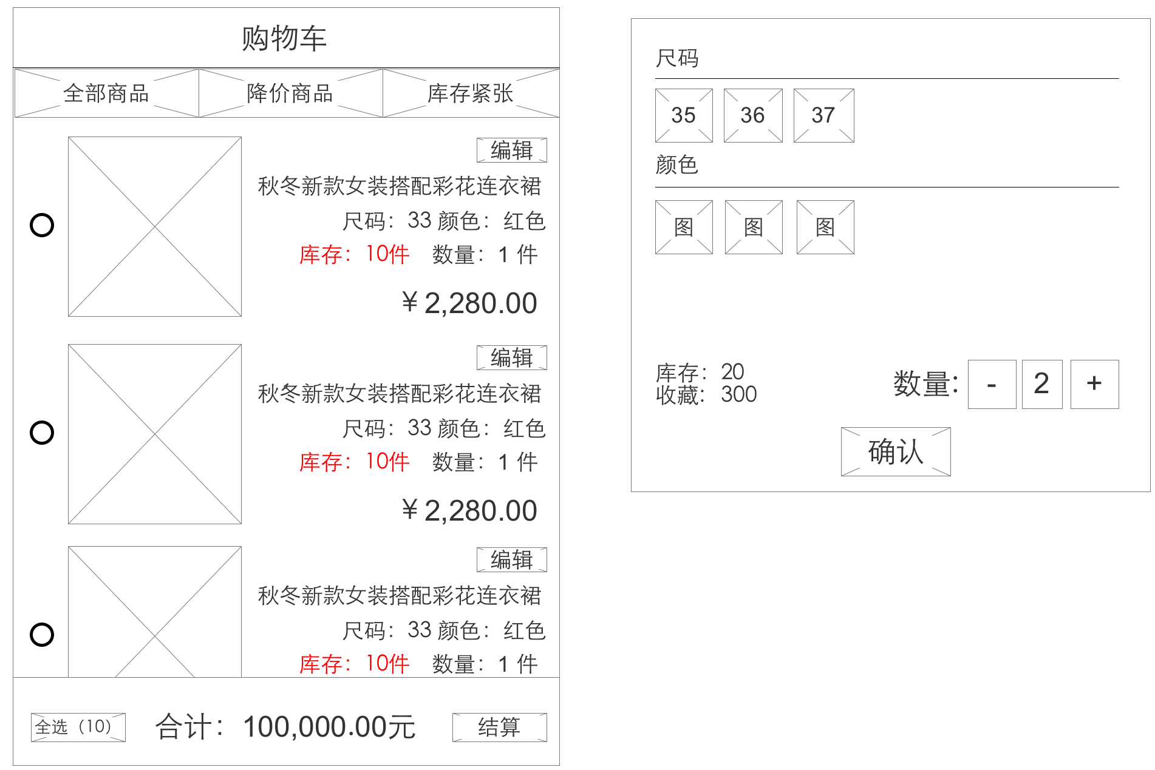

* 1. 04-1结算
     1. User Interface

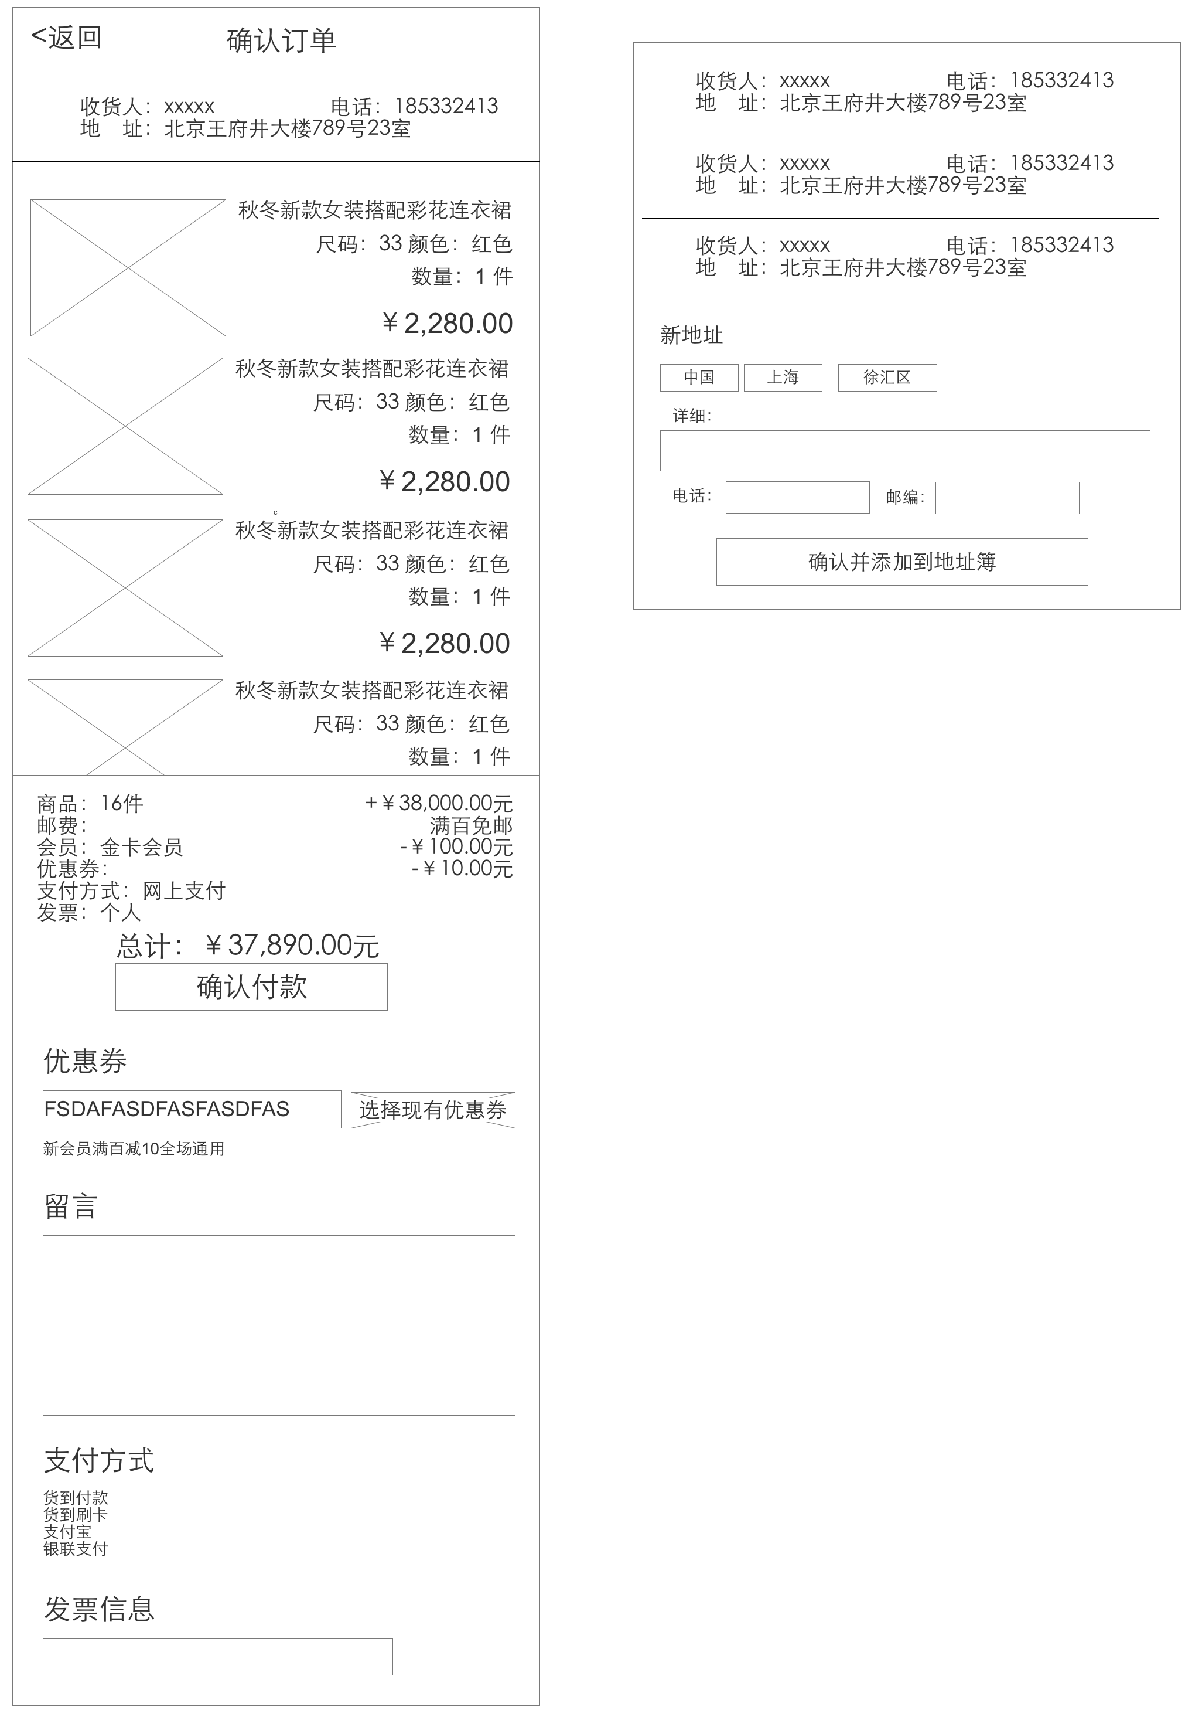

* 1. 05我的
     1. User Interface

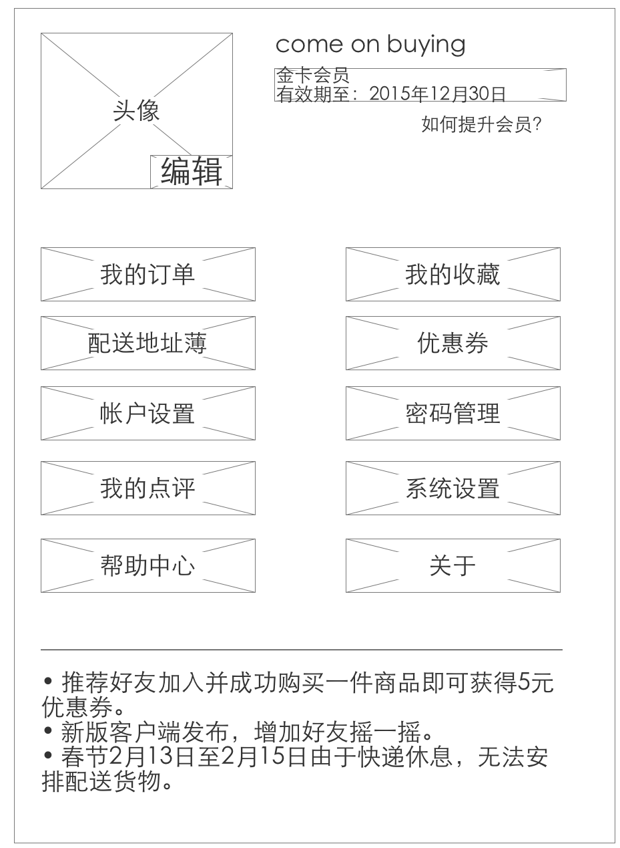

* 1. 05-1会员卡
     1. User Interface

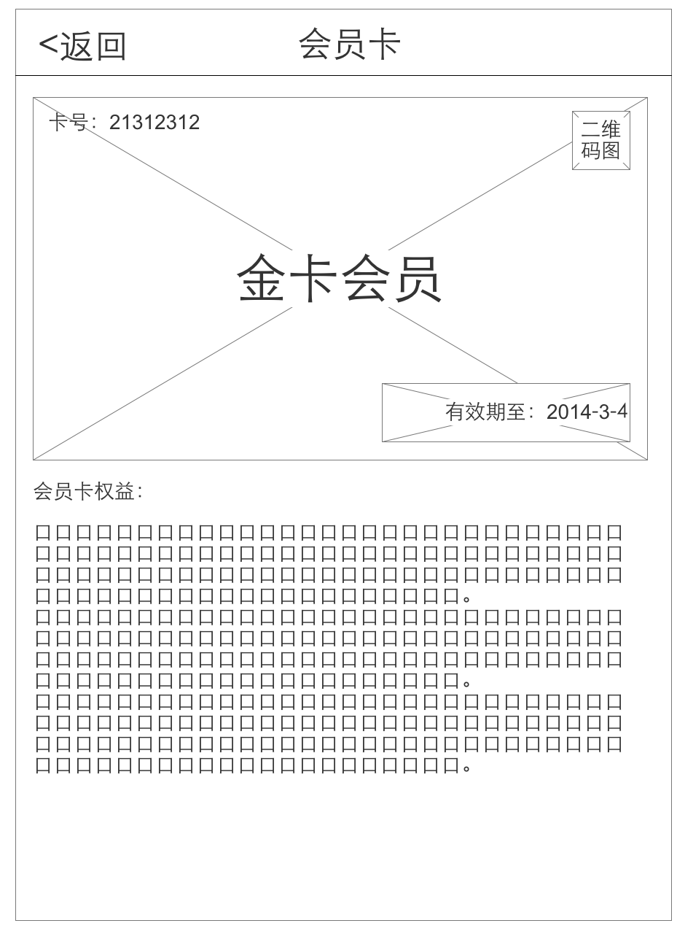

* 1. 05-2我的订单
     1. User Interface

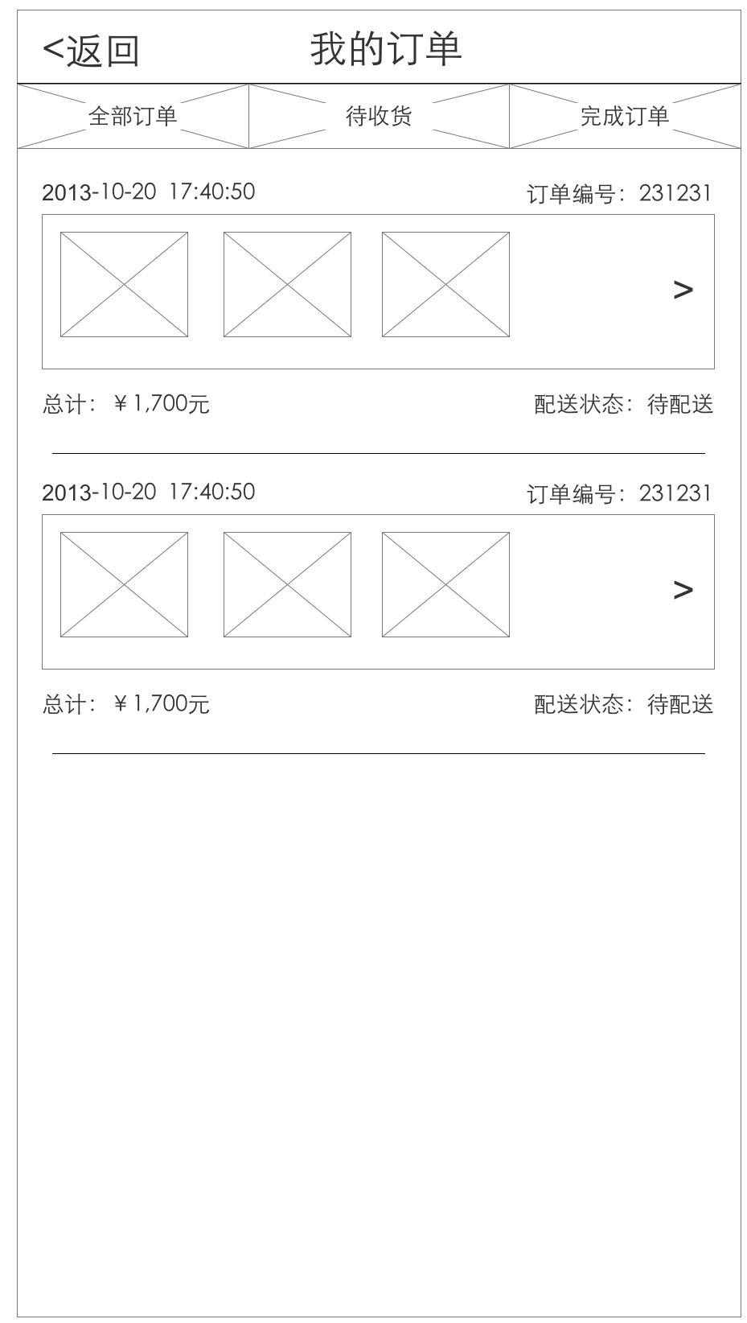

* 1. 订单明细
     1. User Interface

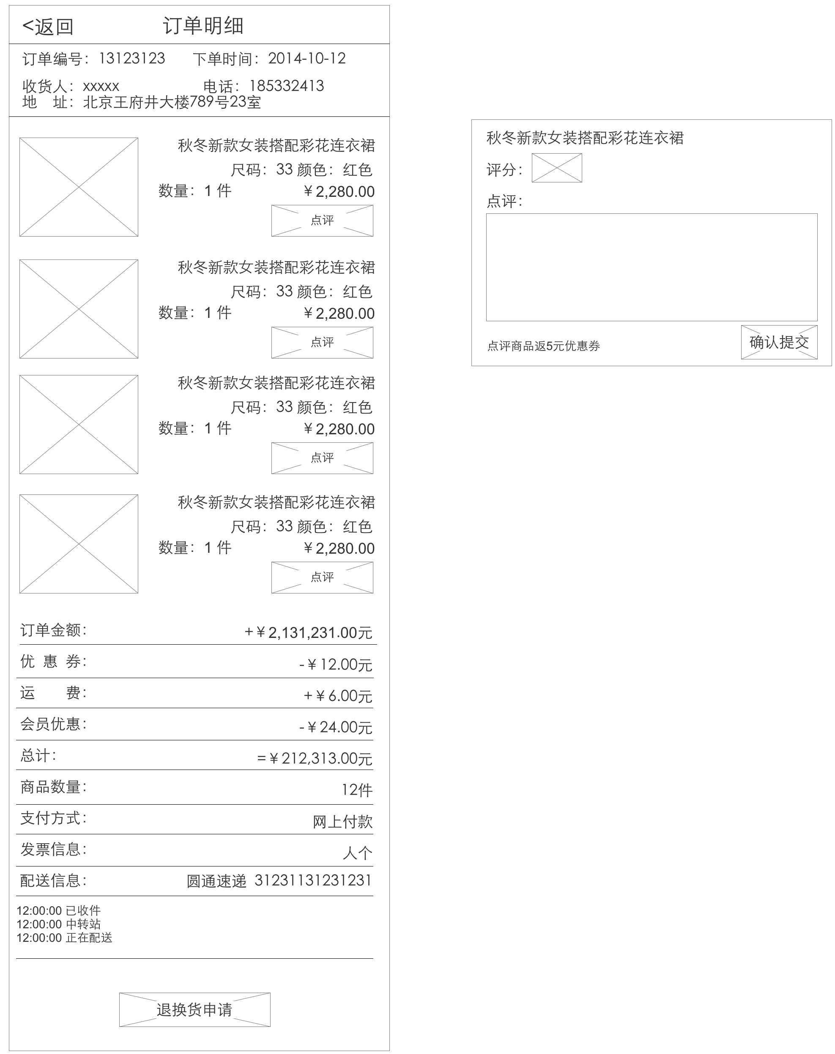

* 1. 退换货申请
     1. User Interface

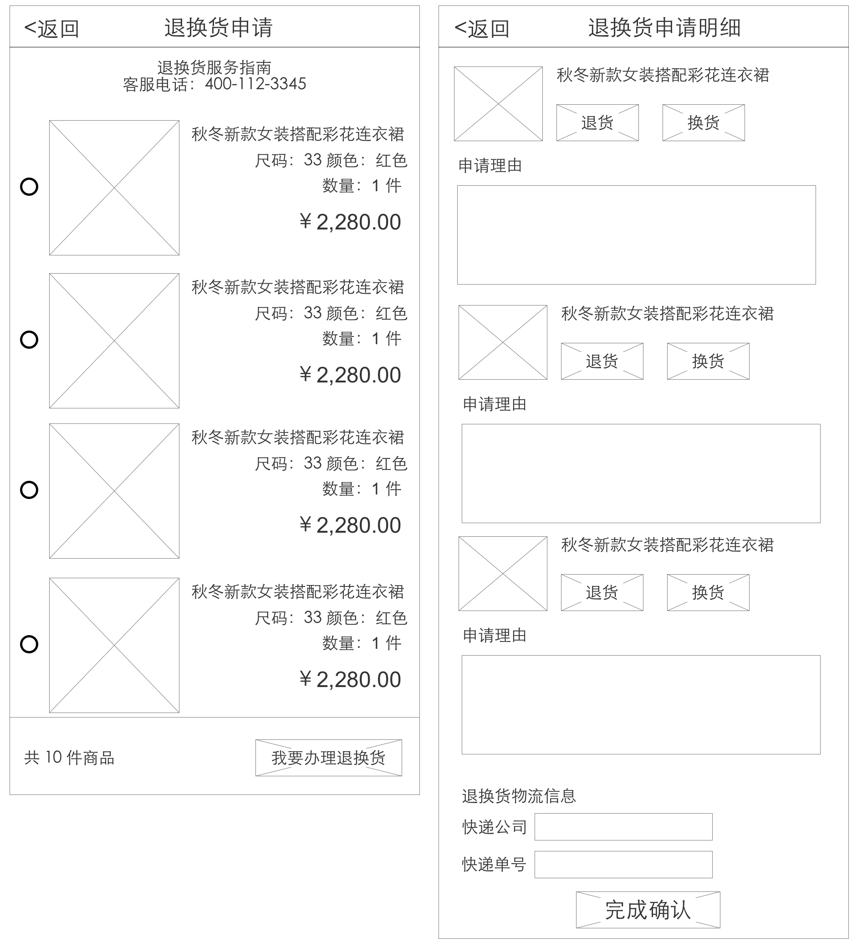

* 1. 05-3我的收藏
     1. User Interface

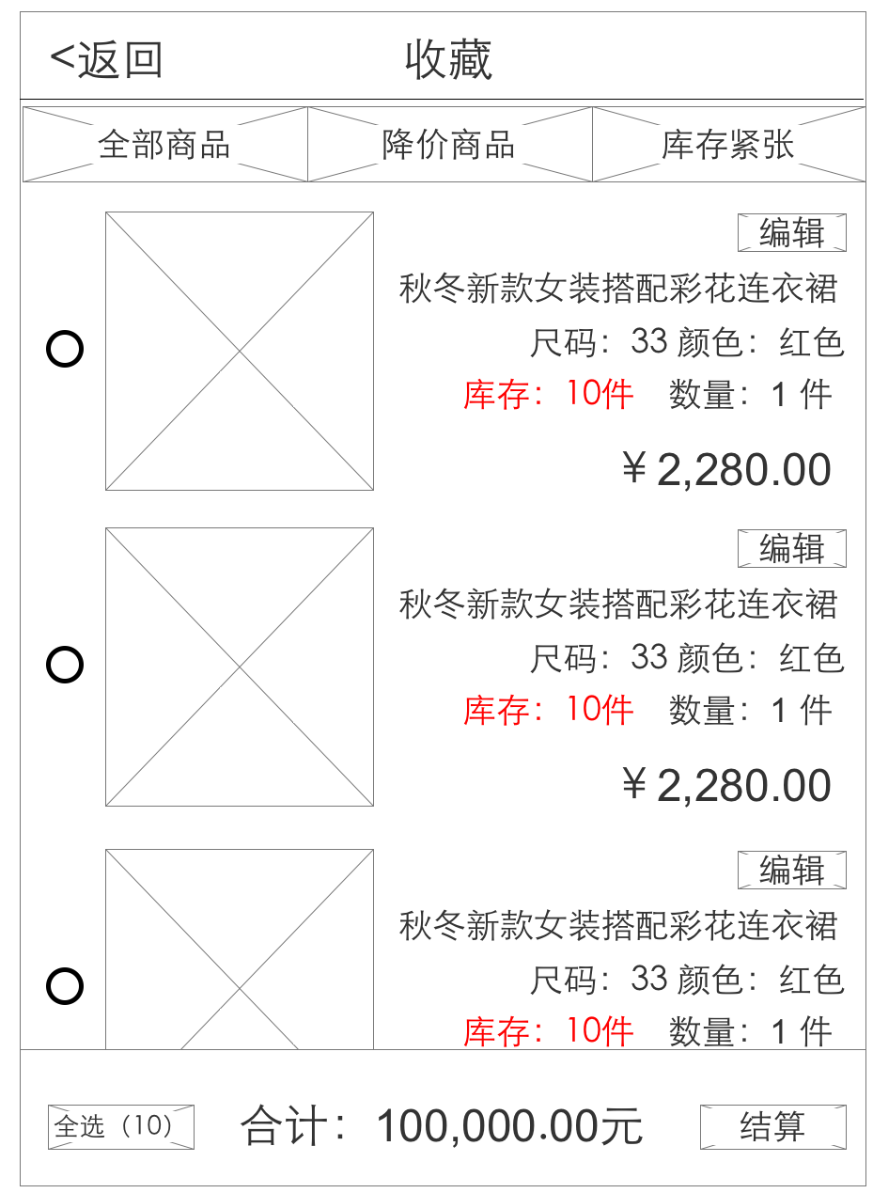

* 1. 05-4配送地址薄
     1. User Interface

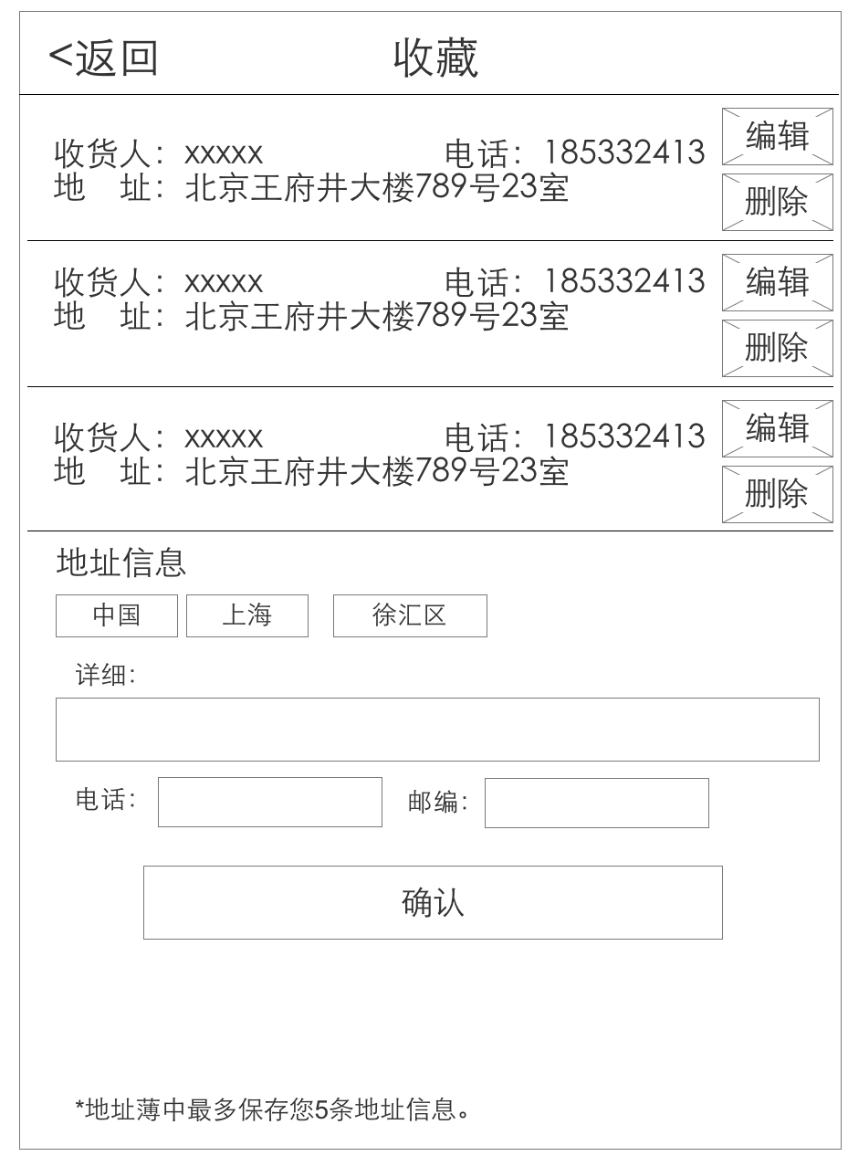

* 1. 05-5优惠券
     1. User Interface

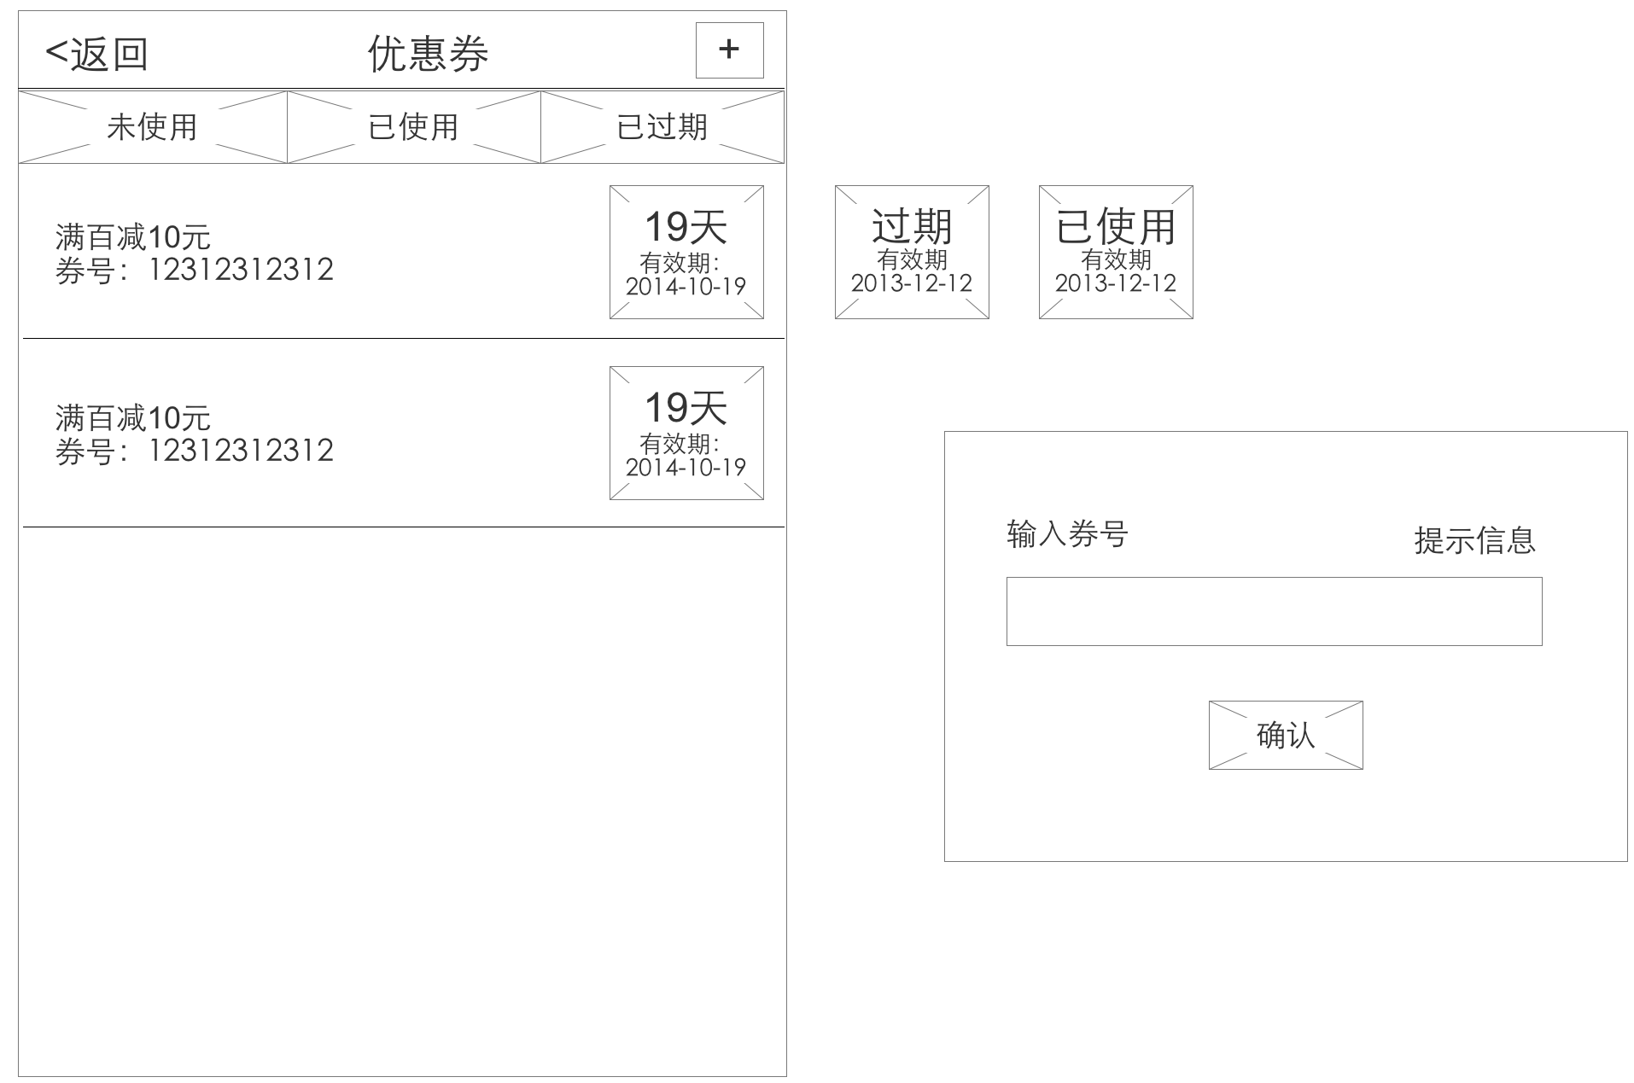

* 1. 05-6帐户设置
     1. User Interface

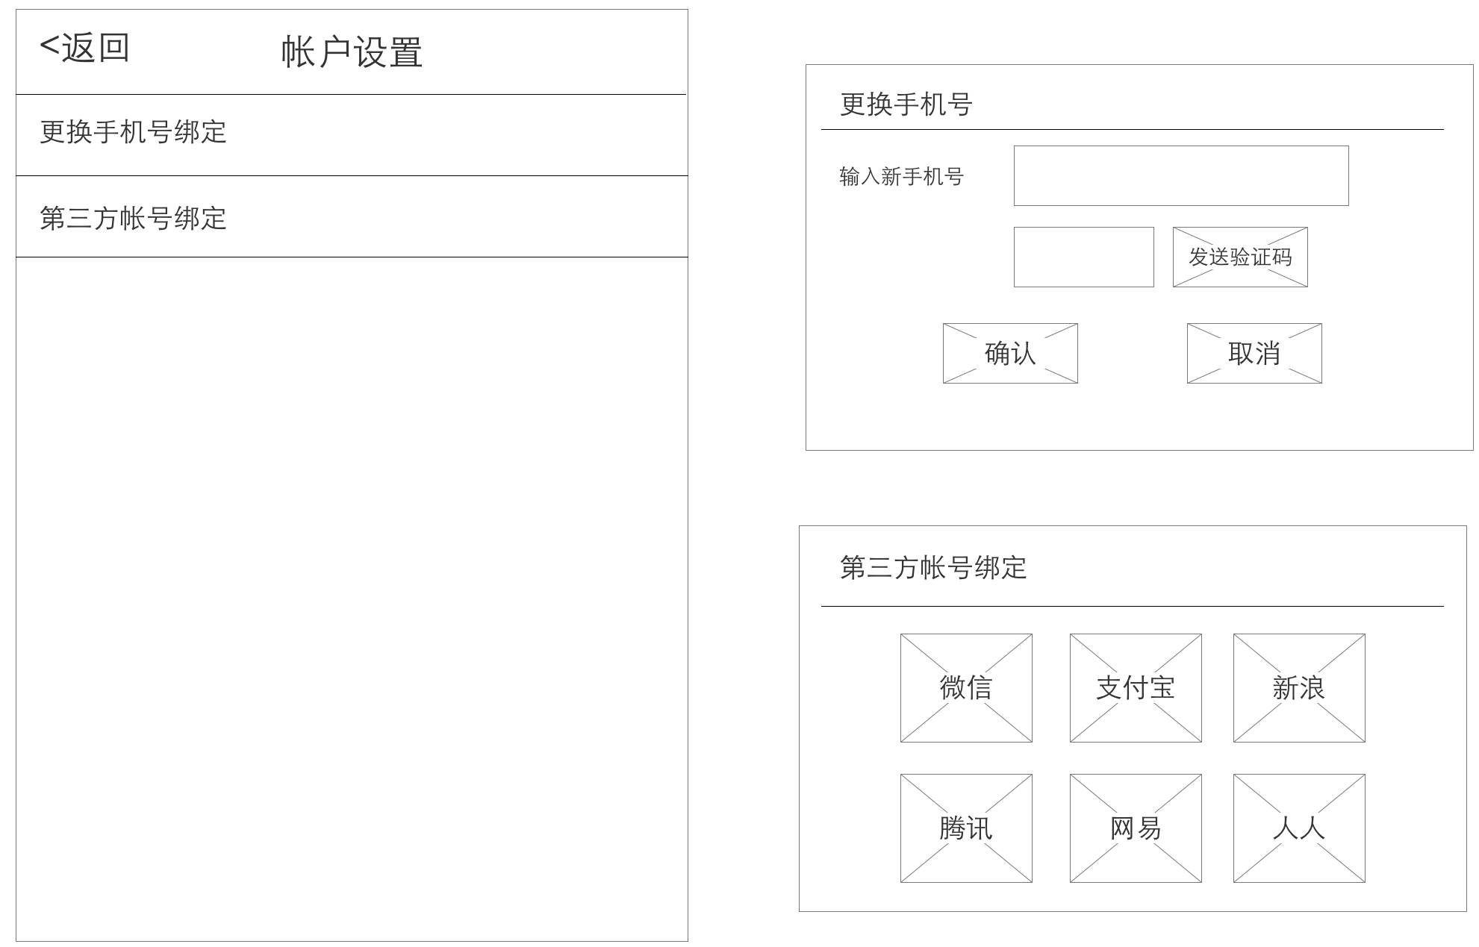

* 1. 06-7密码管理
     1. User Interface

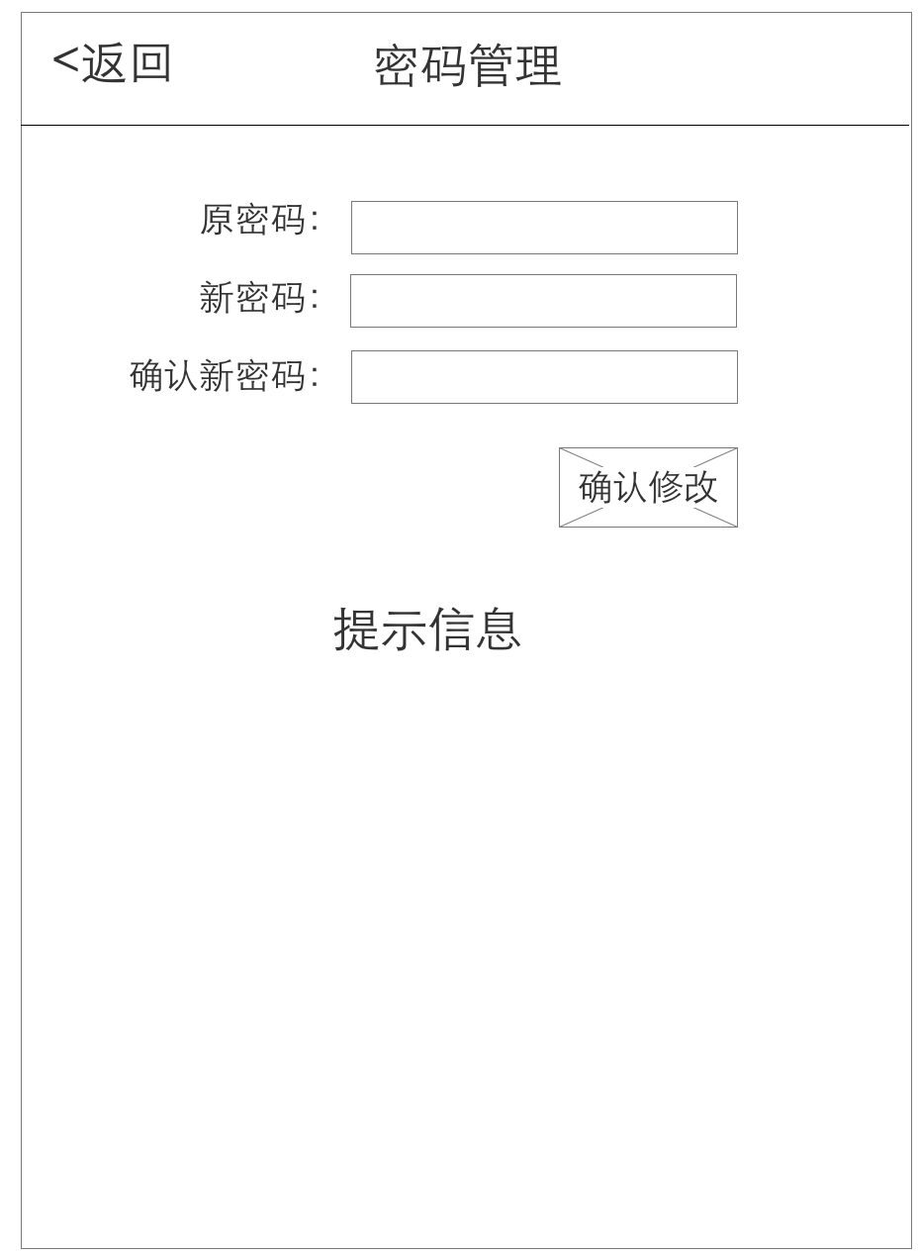

* 1. 06-8我的点评
     1. User Interface

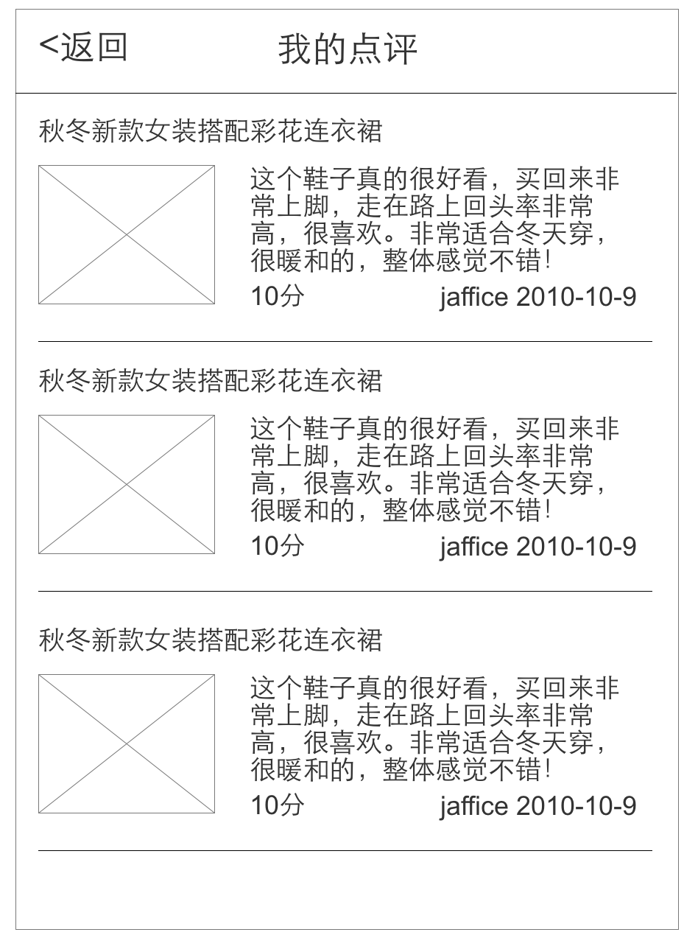

* 1. 06-9系统设置
     1. User Interface

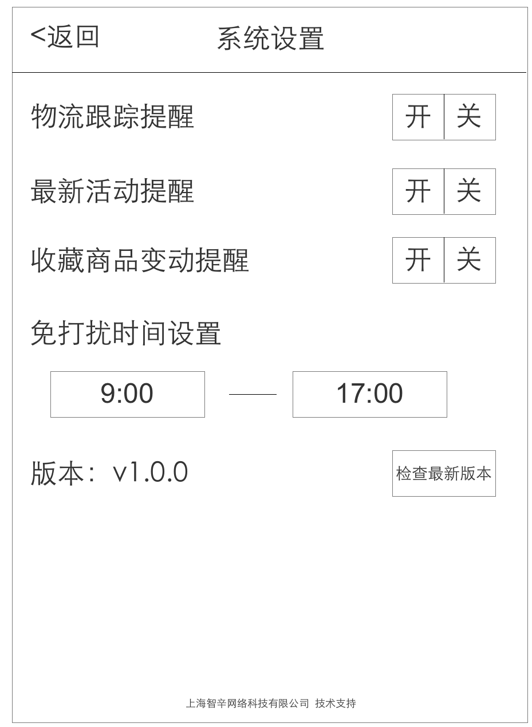

* 1. 06-10帮助中心
     1. User Interface

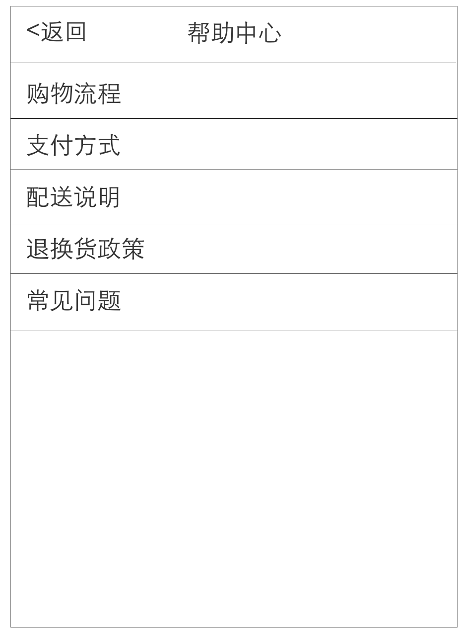

* 1. 06-10关于
     1. User Interface

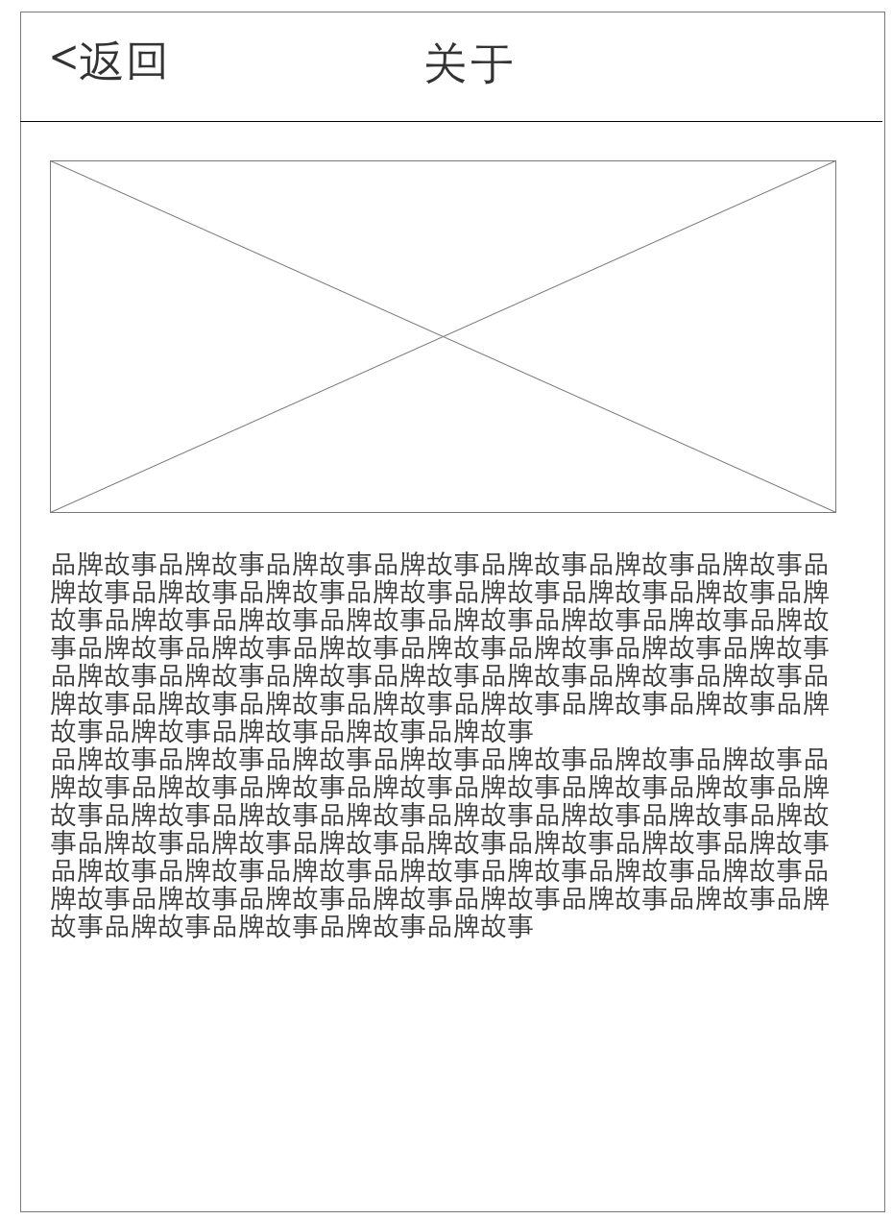

* 1. 05A用户注册/登陆
     1. User Interface

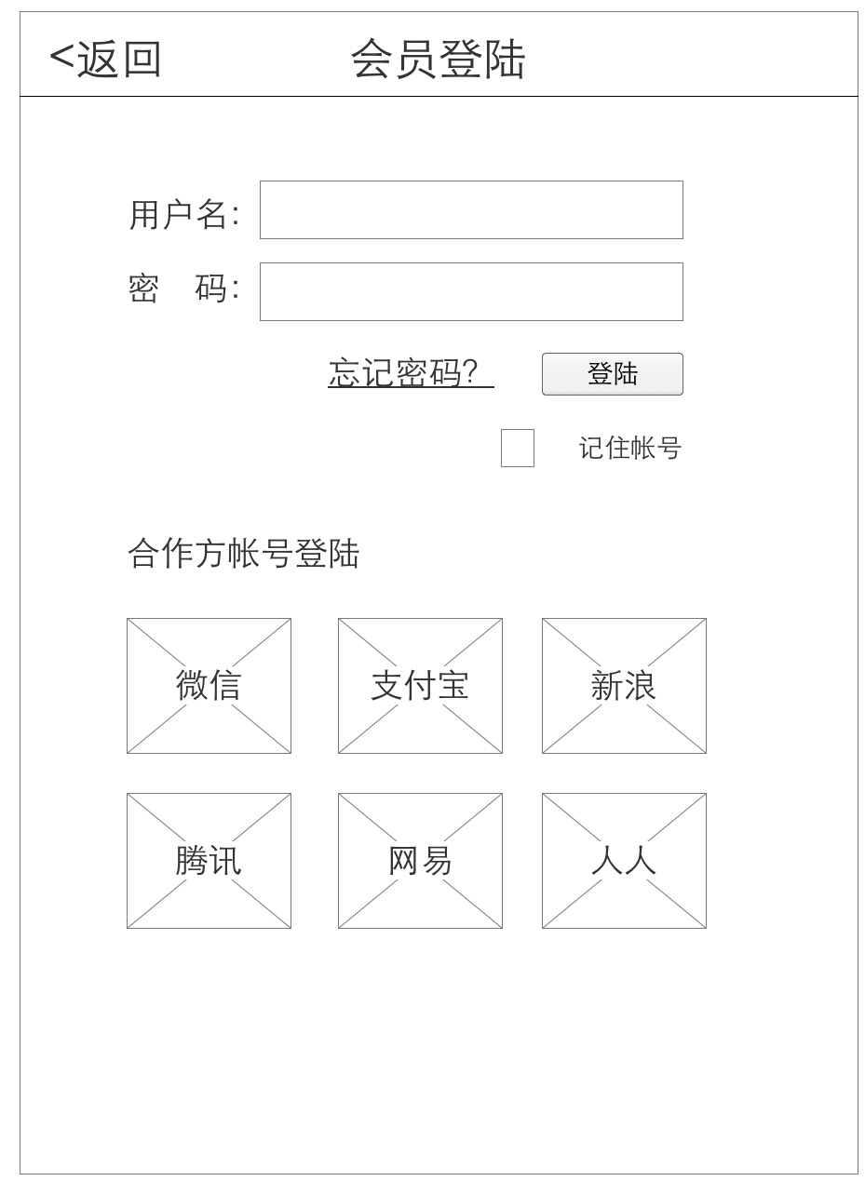

* 1. 05A-1注册
     1. User Interface

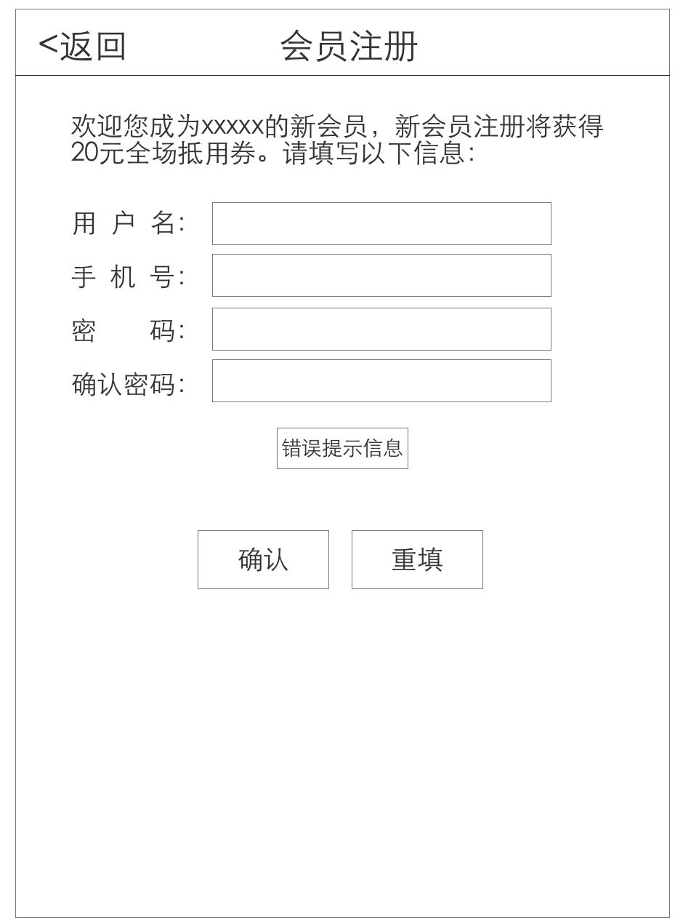

* 1. 05A-2绑定合作帐号
     1. User Interface

